Олимпиадные задания для проведения школьного этапа олимпиады школьников по предмету «Физическая культура»
в 2017 – 2018 учебном году в 5-6 классах

Практический тур. Гимнастика
Испытания состоят из выполнения обязательного для всех акробатического упражнения. Если участник не сумел выполнить какой-либо элемент или соединение, включённое в упражнение, оценка снижается на указанную в программе стоимость.
Судьи оценивают качество выполнения упражнения в сравнении с идеально возможным вариантом исполнения. Максимально возможная оценка за выполнение упражнений – 10,0 баллов.
Мальчики
Акробатическое упражнение
И.п. - стойка ноги врозь. Баллы
1. Руки вверх и наклоном назад «мост» ……………………………… 3,0
2. Лечь и, поднимая туловище, наклон вперёд, руки вверх (обозначить) и
перекатом назад стойка на лопатках (держать).................. 1,5
3. Перекат вперёд в упор присев……………………………………… 1,5
4. Кувырок назад в упор присев………………………………………. 2,0
5. Кувырок вперёд и прыжок вверх прогибаясь…………………….. 2,0

Девочки
Акробатическое упражнение
И.п. – о.с. Баллы
1. Два кувырка вперёд в упор присев и, встать в стойку, руки вверх…………………………………………………………………. 2,0
2. Опуститься в «мост»………………………………………………… 3,5
3. Лечь, стойка на лопатках…………………………………………… 2,0
4. Перекат вперёд в упор присев и прыжок вверх прогибаясь ноги
врозь…………………………………………………………………. 2,5

Баскетбол
Мальчики, Девочки
Конкурсное испытание заключается в выполнении технико-тактической комбинации игры в баскетбол. Участник начинает ведение мяча от лицевой линии поля справа от щита, обводит центральный круг против часовой стрелки, продолжает ведение до противоположной штрафной площадки, где после двух шагов выполняют бросок, подбирают забитый мяч и выполняют это же задание с атакой другого кольца. Фиксируется время выполнения упражнения. Броски мяча в оба кольца продолжаются до попадания. За каждый факт нарушения правил баскетбола (пробежка, пронос мяча, двойное ведение) к времени выполнения задания добавляются штрафные секунды (5 сек).

Легкая атлетика
Мальчики, Девочки
Конкурсное испытание заключается в преодолении дистанции: челночный бег 3*10м.
Оценка результата:
- Фиксируется время преодоления дистанции.
- Участник обязательно должен коснуться каждой линии рукой.
- Если участник не коснулся линии, его результат не засчитывается.

Теоретико-методический тур
5-6 классы
Инструкция по выполнению заданий
Вам предлагаются задания, соответствующие требованиям к уровню знаний учащихся общеобразовательных школ по предмету «Физическая культура».
Задания объединены в 3 группы:
1. Задания в закрытой форме, то есть с предложенными вариантами ответов. Задания представлены в форме незавершенных утверждений, которые при завершении могут оказаться либо истинными, либо ложными. При выполнении этих заданий необходимо выбрать правильное завершение из предложенных вариантов. Среди них содержатся как правильные, так и неправильные завершения, а также частично соответствующие смыслу утверждений. Правильным является то, которое наиболее полно соответствует смыслу утверждения.
Ряд заданий оцениваются, если отмечены все зачетные варианты. Это условие указано в задании: «отметьте все позиции».
Выбранные варианты отмечаются, зачеркиванием соответствующего квадрата в бланке ответов: «а», «б», «в» или «г».
Внимательно читайте задания и предлагаемые варианты ответов. Старайтесь не угадывать, а логически обосновывать сделанный Вами выбор. Пропускайте незнакомые задания. Это позволит сэкономить время для выполнения других заданий. Впоследствии Вы сможете вернуться к пропущенному заданию.
Правильно выполненные задания этой группы оцениваются в 1 балл. Задания с несколькими возможными вариантами ответов оцениваются в 0,5 балла, если указаны не все варианты, либо 0 баллов, если указаны неправильные позиции.
2. Задания в открытой форме, то есть без предложенных вариантов ответов. При выполнении этого задания необходимо самостоятельно подобрать определение, которое, завершая высказывание, образует истинное утверждение. Подобранное определение вписывайте в соответствующую графу бланка ответов.
Правильно выполненные задания этой группы оцениваются в 2 балла.
3. Задание в форме, предполагающей графическое изображение исходных положений для выполнения физических упражнений. Рисунки выполняются в бланке ответов. Записи должны быть разборчивыми. Жюри оценивает каждую, представленную Вами позицию.
Полноценно выполненные задания этой группы оцениваются в 3 балла.
Контролируйте время выполнения задания.
Полноценное выполнение третьей группы заданий потребует больше времени.
Время выполнения заданий – 20 минут.
Будьте внимательны, делая записи в бланке ответов. Исправления и подчистки оцениваются как неправильный ответ.
Заполните анкету в бланке ответов: напишите свою фамилию, имя, отчество, название субъекта Федерации, школу и класс, который Вы представляете.

Олимпиадные задания школьного этапа за 2017-2018 учебный год (5-6 класс)

1. Отметьте справедливые утверждения
а) Занимаясь физкультурой, любой из вас сможет стать сильным, быстрым, ловким и смелым;
б) Увлечение физической культурой позволит многим из вас стать спортсменами;
в) Каждый занимающийся физической культурой может стать знаменитым спортсменом;
г) Регулярно занимаясь физкультурой, каждый может научиться быстро бегать, хорошо плавать, ходить на лыжах, уверенно владеть мячом.
2. Выберите целесообразную последовательность упражнений для утренней зарядки.
1. Прыжки и медленная ходьба с дыхательными упражнениями;
2. Ходьба с ускорением, переходящая в бег;
3. Дыхательные упражнения;
4. Потягивание, встряхивание рук и ног;
5. Напряжение и расслабление мышц;
6. Упражнения для мышц ног;
7. Упражнения для мышц спины;
8. Упражнения для мышц рук и шеи;
9. Упражнения «на гибкость»;
10. Упражнения для мышц живота и туловища.
а) 4, 9, 8, 1, 7, 5, 6, 10, 2, 3;
б) 1, 2, 4, 7, 9, 6, 10, 5, 6, 3;
в) 4, 5, 2, 3, 8, 7, 9, 10, 6, 1;
г) 9, 2, 4, 7, 6, 5, 10, 3, 8, 1.
3. Чтобы идти быстрее, надо увеличить…
а) длину шагов;
б) частоту шагов;
в) длину и частоту шагов.
4. Если лечь на живот, руки согнуть в локтях на уровне груди, опереться о пол и приподнять туловище, то Вы примите положение, обозначаемое как…

5. Чтобы научиться плавать надо, прежде всего, …
а) не купаться при насморке и кашле;
б) лечь на воду и задержать дыхание;
в) обливаться водой по утрам;
г) научиться делать выдох в воду.
6. Первые соревнования стали проводить для того, чтобы …
а) самый сильный стал главой племени;
б) юные могли доказать, что готовы к взрослой жизни;
в) выявить лучшего охотника, воина;
г) Все версии правдоподобны.
7. Выберите целесообразную последовательность применения способов закаливания водой:
1. Купание в водоемах;
2. Обливание;
3. Обтирание;
4. Прием контрастного душа.
а) 2, 4, 1, 3;
б) 3, 2, 4, 1;
в) 4, 1, 2, 3;
г) 1, 3, 2, 4.
8. Причиной нарушения осанки является…
а) неправильная поза за столом;
б) сон в мягкой постели с высокой подушкой;
в) хождение с опущенной головой;
г) слабость мускулатуры.
9. Физическая нагрузка упражнений, характеризующаяся увеличением частоты сердечных сокращений до 130 – 150 ударов в минуту оценивается как…
а) легкая;
б) средняя;
в) большая;
г) очень большая.
10. Пентатлон в программе древних Олимпийских игр включал соревнования по…
а) кулачному бою; д) прыжкам в длину;
б) бегу; е) стрельбе из лука;
в) верховой езде; ж) метанию копья;
г) борьбе; з) метанию диска.
11. Термин «Олимпиада» в античные времена означал…
а) собрание спортсменов в одном полисе;
б) четырёхлетний период;
в) год проведения Олимпийских игр;
г) олимпийские соревнования.
12. Силовые упражнения используются для воспитания…
а) силы;
б) быстроты;
в) выносливости;
г) гибкости.
Отметьте все позиции.
13. Выполнение физических упражнений оказывает положительное влияние на умственное развитие.
С этим утверждением
а) согласен (согласна);
б) не согласен (не согласна).
14. Соблюдение режима дня способствует…
а) правильному распределению времени;
б) формированию силы воли;
в) чередованию умственной и физической работы;
г) исключению отрицательных эмоций.
15. Чтобы запомнить и впоследствии самостоятельно выполнять комплексы упражнений, их содержание записывается в форме пиктограм. Нарисуйте изображения исходных положений:
1. Основная стойка
2. Стойка руки в стороны
3. Стойка руки на поясе, ноги врозь
4. Стойка на коленях
5. Сед
6. Сед ноги врозь
7. Сед с опорой на руки сзади

ОЛИМПИАДА ШКОЛЬНИКОВ, ШКОЛЬНЫЙ ЭТАП 5-6 класс
ТЕОРЕТИКО-МЕТОДИЧЕСКОЕ ЗАДАНИЕ

Фамилия, Имя, Отчество________________________________________________________, класс_________________________ _____________________________________________________________________________

БЛАНК ОТВЕТОВ
Контрольные вопросы по инструкции к тесту:

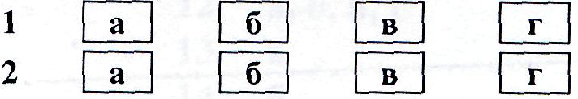
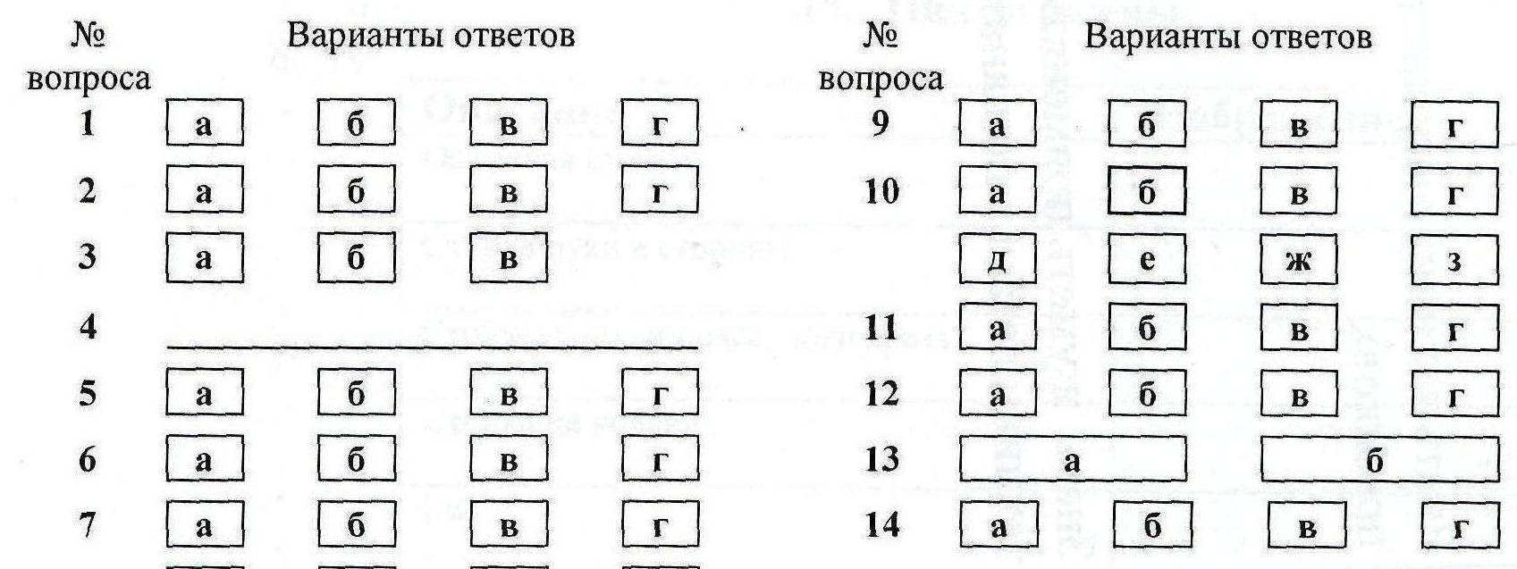
8 а б в г

15
Описание | Изображение | Оценка
Основная стойка
Стойка руки в стороны
Стойка руки на поясе, ноги врозь
Стойка на коленях
Сед
Сед ноги врозь
Сед с опорой на руки сзади

Оценка (слагаемые и сумма) ______________________________

Подписи жюри_________________________________________

